**Практическое занятие № 8**

Тема: Проектирование ПО. Диаграмма use case.

Цель: Определение внутренних свойств программного обеспечения через use case.

Количество часов: 2

**Порядок** **работы**

* Используя текстовое представление use case из ПЗ № 5 разработать диаграмму UML use case.
* Используя прикладные инструменты ([**https://products.aspose.app/diagram/ru/editor**](https://products.aspose.app/diagram/ru/editor)) задокументировать диаграмму use case для ПО.
* Полученную диаграмму use case выгрузить в новый файл, который войдет в структуру КП и ВКР.
* Результаты показать преподавателю.

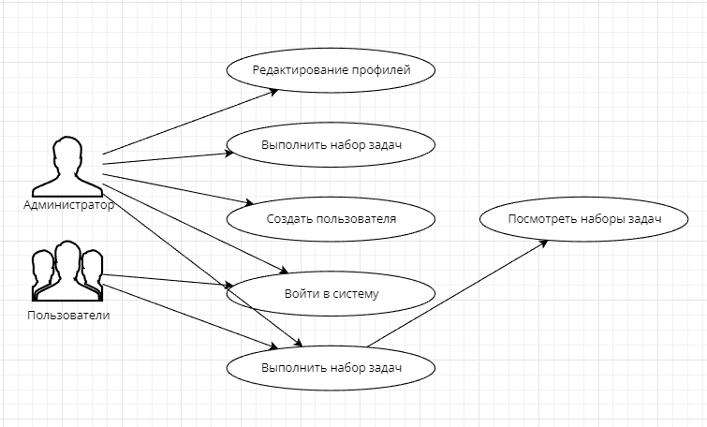

Рис. 1. Диаграмма use case